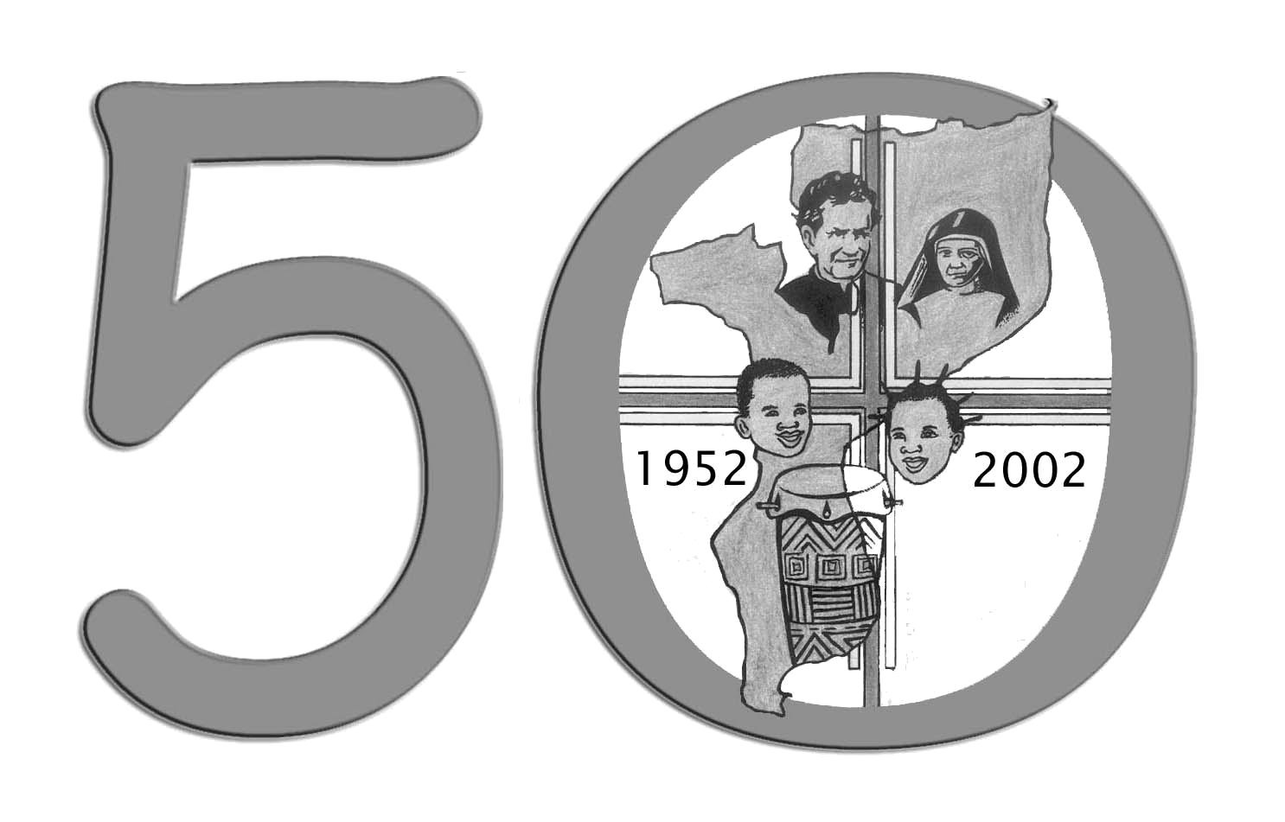
SDB Moçambique
9 de Maio de 2003
71

Apesar do mês de Maio já ir adiantado, é meu desejo partilhar algumas notícias.
Reunião de delegados de pastoral da Região África e Madagáscar
De 27 de Abril a 1 de Maio, decorreu em Yaoundé a reunião dos delegados de pastoral das inspectorias, visitadorias e delegações de África e Madagáscar. Foi a primeira vez que se realizou por decisão tomada pelos inspectores da Região, reunidos em Outubro passado. Devido a dificuldades nas viagens não estiveram presentes os delegados da delegação de Ruanda e da inspectoria de África Este.
Depois da partilha sobre o modo como as inspectorias estão a ser animadas, verificámos que não é fácil encontrar um modelo comum, dado que há inspectorias que agrupam vários países, com grandes dificuldade em reunir as pessoas.
Outra dificuldade na animação resulta do facto de apenas uma inspectoria de África ter neste momento um salesiano livre para coordenar a pastoral. Sabendo que o trabalho pastoral é o centro da nossa acção e que todas as actividades devem convergir para aí, torna-se necessário alguém que dê unidade de pensamento e acção às nossas actividades nos diversos sectores.
De facto o grande trabalho é unificar e coordenar. Muitas vezes sucede nas inspectorias que, por falta desta unidade e devido ao individualismo nos sectores, somos nós a criar divisão no destinatário. O mesmo destinatário, em muitos casos, está no centro juvenil, está na catequese, na escola, nos grupos ou no desporto. É necessário que haja coordenação a nível de objectivos, de actividades e dos agentes que intervêm no processo, evitando dividir o jovem porque, para isso já basta a desorientação em relação a valores e propostas tão diversificadas que o jovem recebe cada dia.
Uma urgência que nos pareceu importante para as presenças salesianas em África é a concretização do itinerário de educação para a fé. É um dos trabalhos que nos comprometemos a realizar proximamente. Será um instrumento ao serviço dos grupos juvenis salesianos e que poderá ser também uma oferta à Igreja em África.
Intimamente ligado ao itinerário está a formação de animadores. Também aqui se quer estabelecer critérios e indicações para que possamos ter animadores capazes de colaborar connosco e de levar à frente todo este trabalho de educação para a fé.
Outra frente em que a congregação está muito empenhada em África é a formação profissional. Também aqui, para além da reflexão que cada inspectoria deve realizar é desejável que se realize algum encontro a nível da Região África sobre este tema que empenha muitos salesianos e leigos e recursos e que consideramos tão importante para a juventude de África.
Não sendo fácil comunicar aqui toda esta experiência deixo aqui este apontamento de alguns dos temas tratados.
Visita a Lubumbashi
Como estava em caminho aproveitei para visitar os salesianos da nossa delegação que se encontram em Lubumbashi. Estão na recta final do ano lectivo e o grande grupo dos novos assistentes prepara-se para iniciar a nova etapa da sua formação: o tirocínio. A pesar do pouco tempo, tive a oportunidade de falar com cada um em particular e com os formadores. No teologado celebrámos o dia cultural de Moçambique, preparado pelo nosso grupo e partilhado festivamente por toda a comunidade.
Peregrinação à Namaacha
A Peregrinação à Namaacha nos dias 10 e 11 de Maio é um acontecimento vivido por toda a diocese. Sabendo que algumas centenas de jovens das nossas presenças participam, aproveitamos para acolhê-los e reuni-los no centro juvenil num momento de oração e reflexão, em tempos livres no horário da peregrinação, valorizando assim a sua presença e procurando evitar a dispersão. A partir desta primeira experiência veremos qual o melhor caminho a seguir no futuro.
Festa de Maria Auxiliadora
As comunidades vizinhas de Maputo já chegaram as indicações para a festa de Maria Auxiliadora. É uma festa da Família Salesiana, à volta da sua Guia e Mestra. Procuremos participar nesta manifestação da família que se reúne à volta daquela que nos ensinará os caminhos do futuro. Como D. Bosco confiemos-lhe os nossos projectos que temos entre mãos. D. Bosco diz que Ela sempre o guiou nos momentos decisivos ou quando tinha que tomar alguma decisão importante, em relação à missão.
Em todas as nossas presenças preparemos os alunos e os jovens e os adultos, que partilham a nossa espiritualidade, para esta festa salesiana à volta de Maria Auxiliadora.
Visita do Conselheiro Geral para a Formação
Nos dias 18 a 20 de Maio estará entre nós o P. Cereda e o seu colaborador P. Chris Saldanha para uma visita às comunidades do pré-noviciado e do noviciado. Está previsto em cada uma desta s casas um encontro comunitário e um encontro com os formadores. No último dia realizar-se-à um encontro com a comissão de formação. Esperamos que esta visita para conhecer a nossa realidade, nos possa iluminar também neste campo e nos ajude a tomar algumas decisões em relação ao futuro.
Notícias do P. Sebastião
O P. Sebastião fooi operado no dia 9 à tarde. A indicação que temos até ao momento é de que a operação correu bem. Em princípio ficará no hospital 6 dias. Desejamos e rezamos para que a recuperação se faça rapidamente bem. Logo que haja mais notícias enviaremos através do mail.
P. Leal

Calendário

Agenda de Maio:
08 Reunião da comissão de formação
09 Festa de Santa Maria Mazzarello
10-11 Peregrinação à Namaacha
12 Dia de Formação Permanente Intercomunitária
14 Conselho da Delegação
17 Reunião de coordenação do MJS, na casa das FMA do Jardim
18-20 Visita do Conselheiro Geral da Formação
23-25 Experiência vocacional “Vem e Vê”
25 Festa de N. S. Auxiliadora em S. José
20-23 Visita à Missão de S. José de Lhanguene
31 Reunião da Comissão Executiva de Escolas e CFP.

Aniversários

06 P. Manuel Magalhães e P. Afonso Sebastião
09 P. Julio dos Santos Rosa
14 Tomé Gonçalves Bangueiro
27 Júlio Zubiria
31 Jesús Garcia

